Лабораторная работа №3

Дисциплина: Администрирование сетевых подсистем

Жибицкая Евгения Дмитриевна

Содержание

# 1 Цель работы

Изучение принципов работы DHCP, приобретение навыков по установке и конфигурированию DHCP-сервера.

# 2 Выполнение лабораторной работы

Загружем операционну систему с помощью Vagrant. После загрузки устанавливаем Kea(рис. 1 и рис. 2).

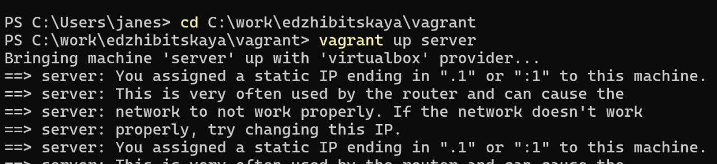

Рис. 1: Запуск ОС

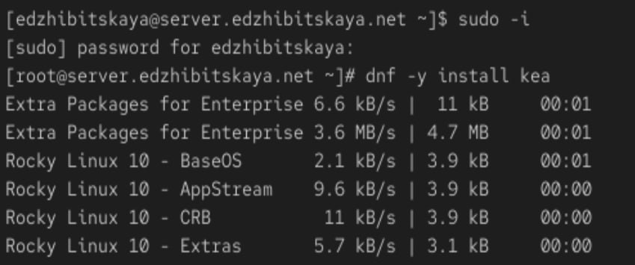

Рис. 2: Установка Kea

На всякий случай сохраняем файл конфигурации(копируем его), открываем на редактирование и меняем шаблон. Указываем имя, адрес подсети, диапазон адресов для распределения клиентам, адрес маршрутизатора и broadcast-адрес. Также настраиваем привязку dhcpd к интерфейсу eth1 (рис. 3, рис. 4 и рис. 5).

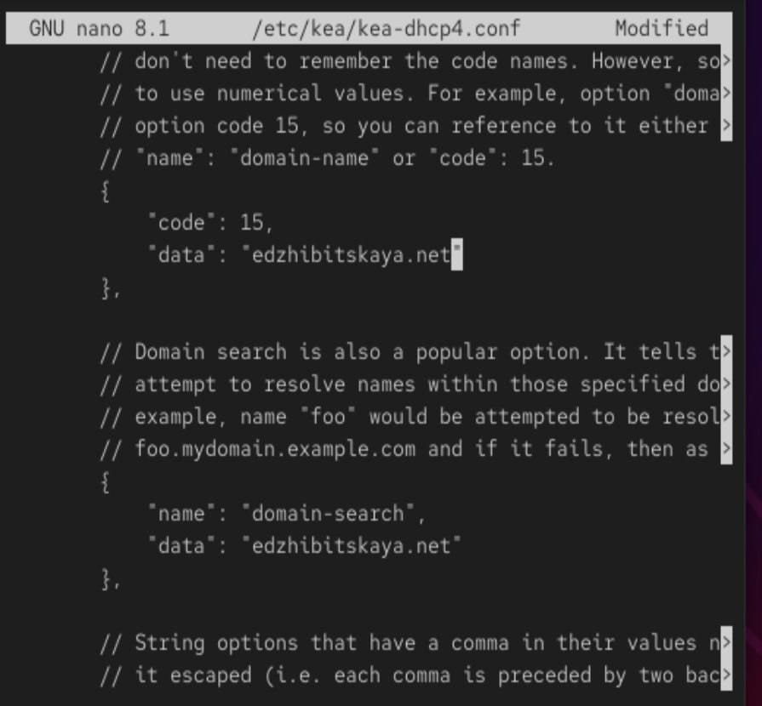

Рис. 3: Настройка файла конфигурации. Domain-name

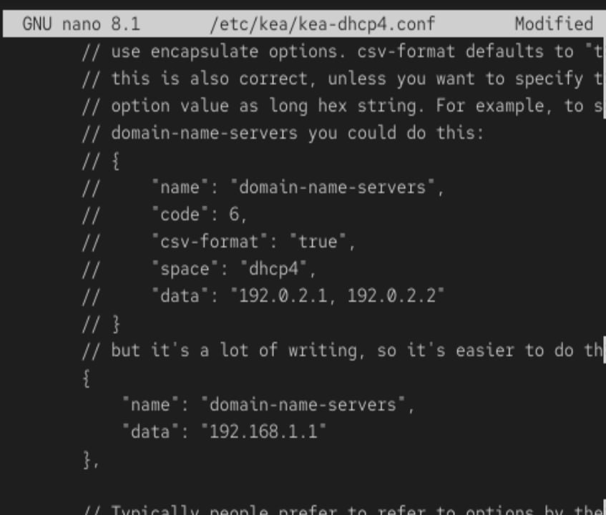

Рис. 4: Domain-name-servers

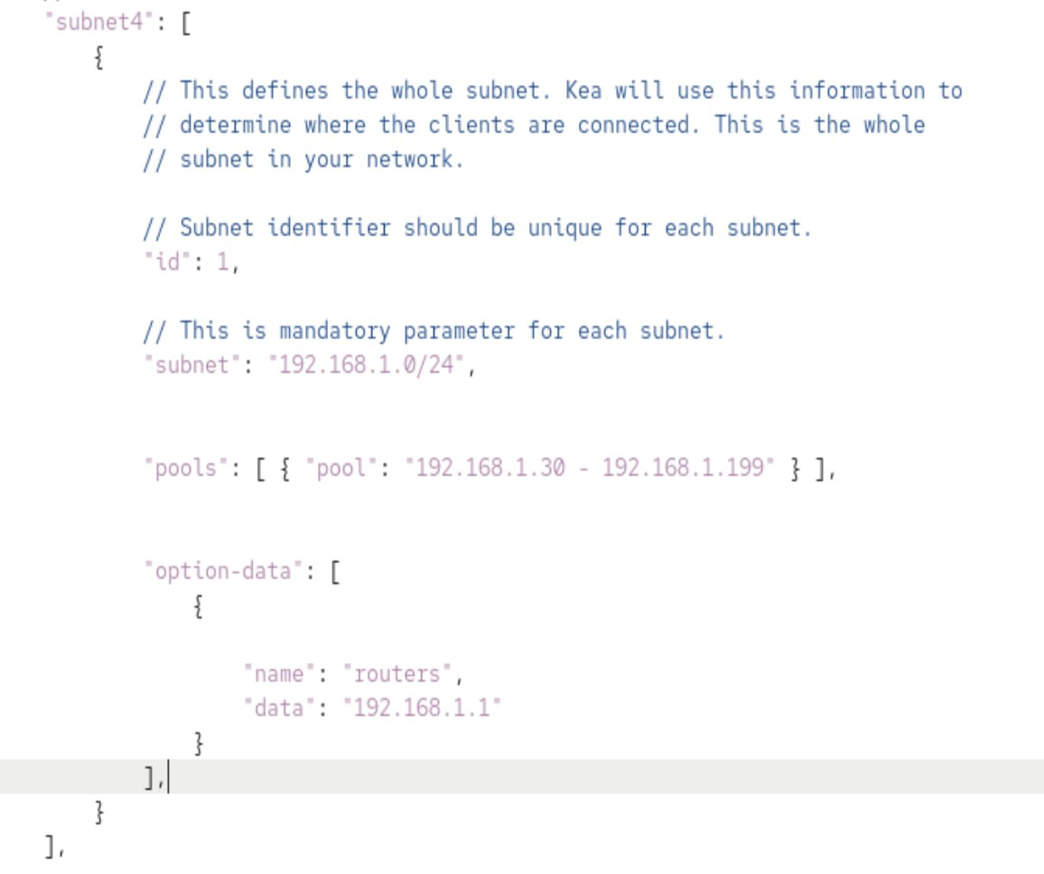

Рис. 5: Subnet4

Проверяем правильность командой “kea-dhcp4 -t /etc/kea/kea-dhcp4.conf” и перезапускаем конфигурацию, разрешаем загрузку при запуске (рис. 6).

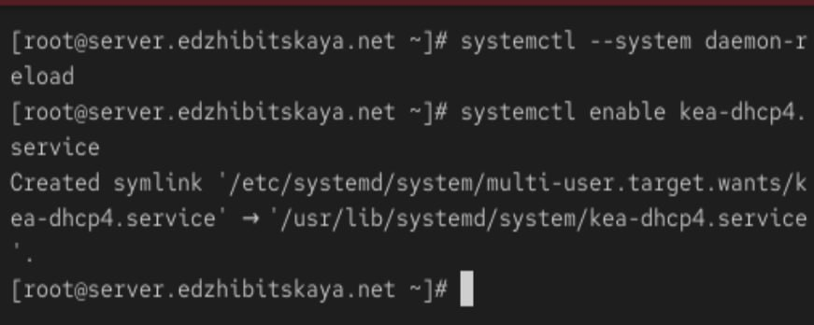

Рис. 6: Перезапуск dhcp

Редактируем файлы прямой DNS-зоны и обратной, добавляем запись для DHCP-сервер(рис. 7 и рис. 8).

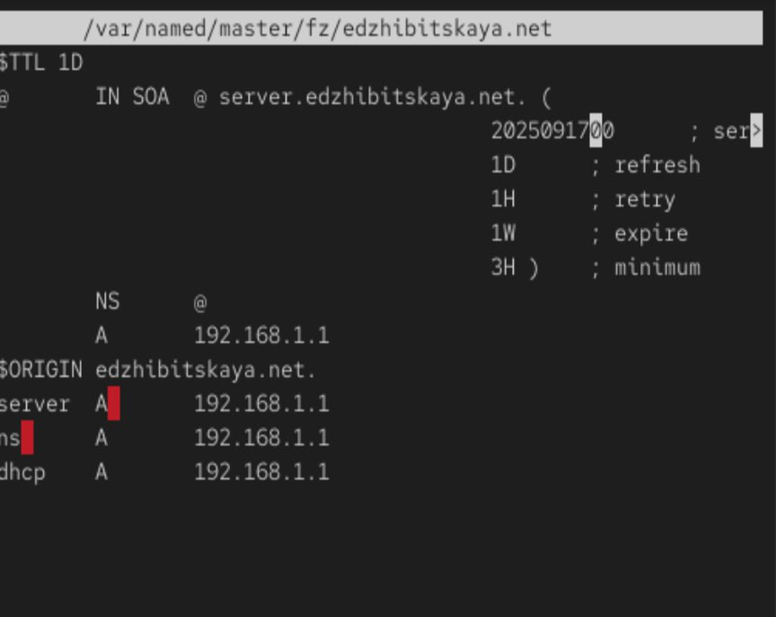

Рис. 7: Файл прямой DNS-зоны

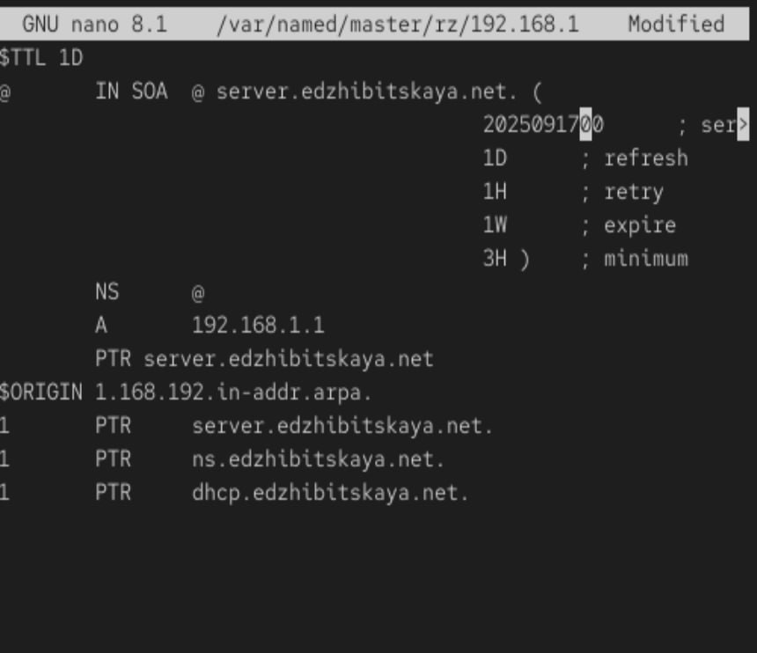

Рис. 8: Файл обратной DNS-зоны

Перезапускаем named, проверяем, что обращение по имени возможно(рис. 9).

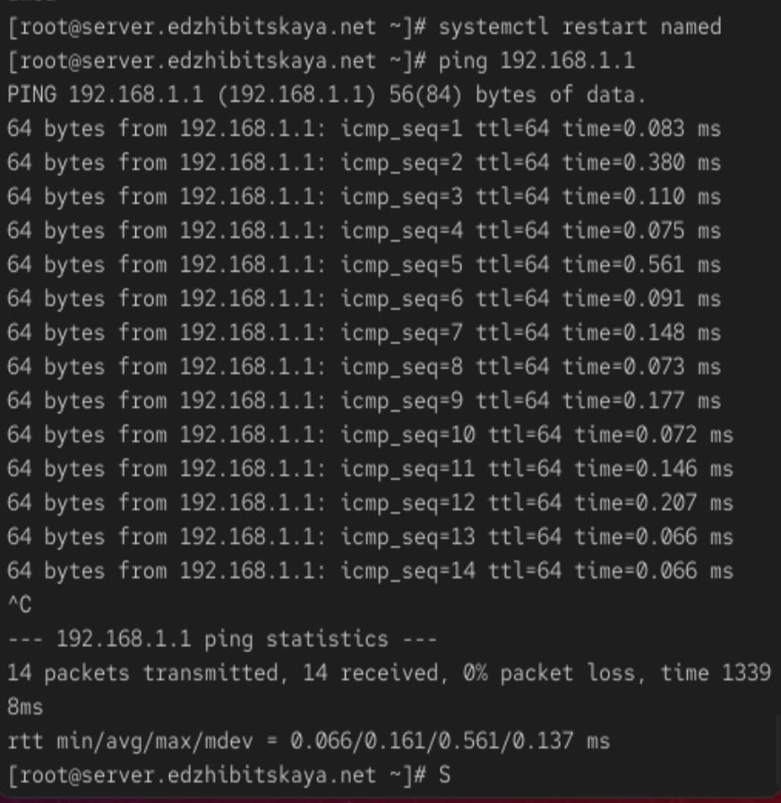

Рис. 9: Обращение к DHCP-серверу по имени

Затем вносим изменения в настройки межсетевого экрана узла server, разрешив работу с DHCP(рис. 10 и рис. 11) и восстанавливаем контекст безопасности в SELinux(рис. 12)

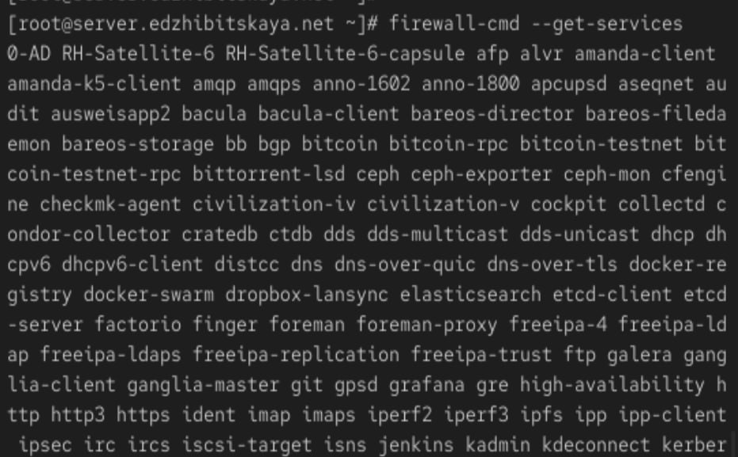

Рис. 10: firewall-cmd –get-services

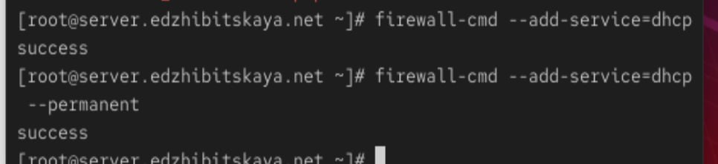

Рис. 11: Добавление dhcp

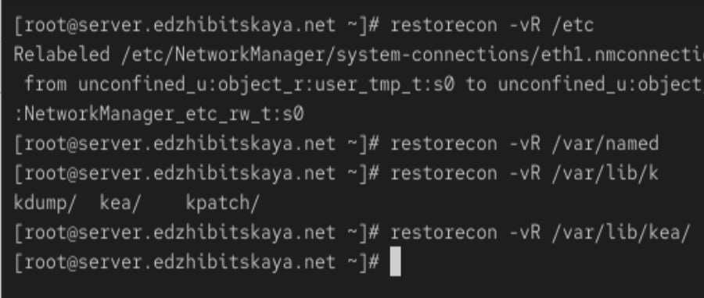

Рис. 12: Восстановление контекста безопасности

Наконец, в еще одном терминале запускаем просмотр лога ошибок, а в основонм терминале запускаем сам сервис(рис. 13).

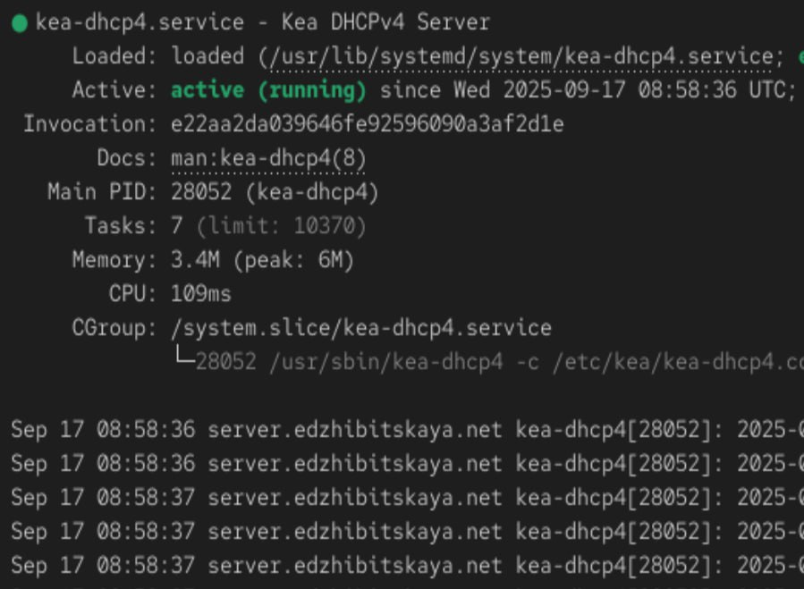

Рис. 13: Запуск dhcp

Переходим к анализу работы сервера.

Перед запуском виртуальной машины client в каталоге с проектом подкаталоге client создаем файл 01-routing.sh, добавляем скрипт настройки NetworkManager, чтобы весь трафик client шёл по умолчанию через eth1(рис. 14). Добавляем соответствущий скрипт в Vagrantfile(рис. 15).

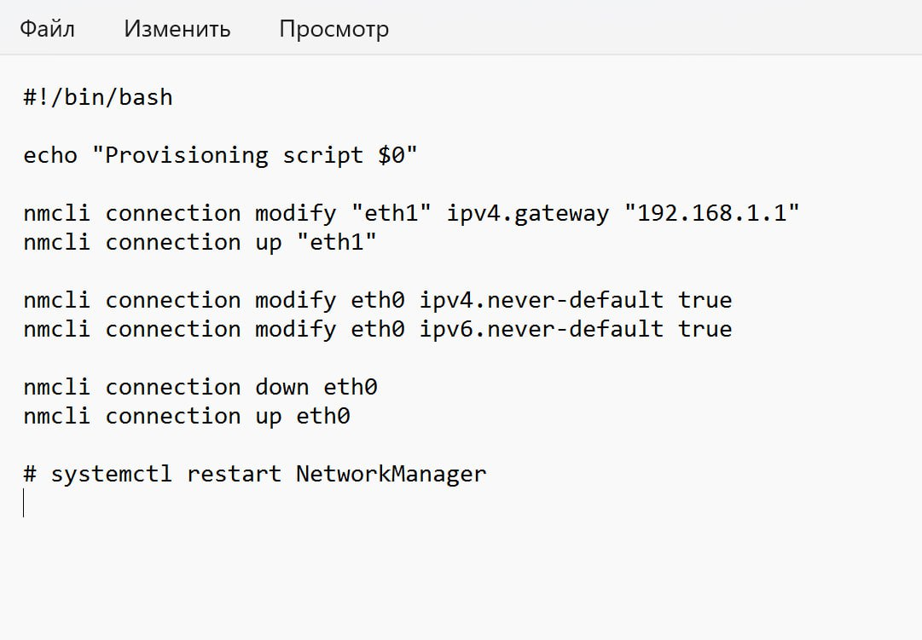

Рис. 14: Файл 01-routing.sh

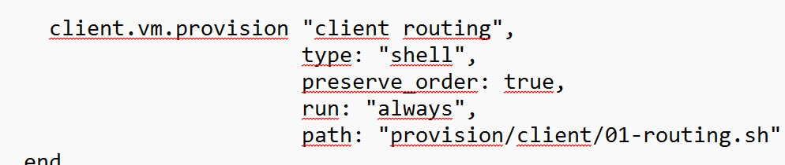

Рис. 15: Vagrantfile

Запускаем машину client с внесенными изменениями(рис. 16). На машине server на терминале с мониторингом можно увидеть записи о подключении к виртуальной внутренней сети узла client и выдачи ему IP-адреса из соответствующего диапазона адресов.

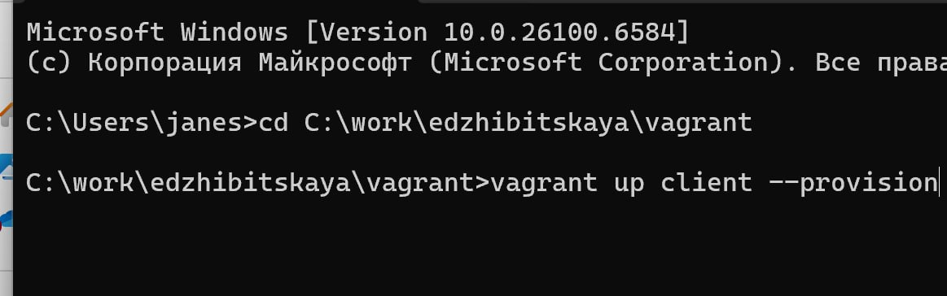

Рис. 16: Запуск client

В терминале запущенной машины смотрим информацию об имеющихся интерфейсах(рис. 17), а на сервере смотрим список адресов(рис. 18). Файл хранит информацию о выделенных DHCP адресах. Записи включают в себя IP-адрес, который был выделен клиенту, информацию о том кому и на какой срок выдан адрес, дату начала и окончания, MAC-адрес сетевого интерфейса, который был использован при получении IP-адреса, идентификатор клиента и имя хоста.

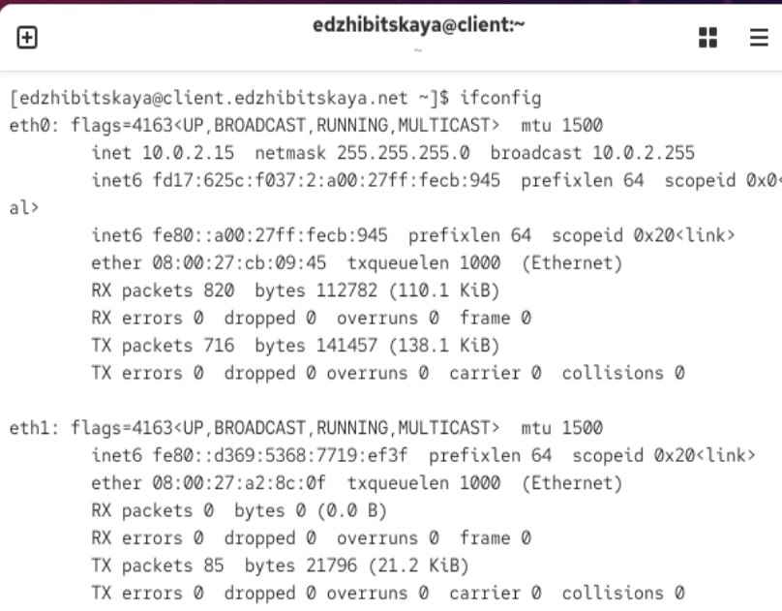

Рис. 17: Интерфейсы

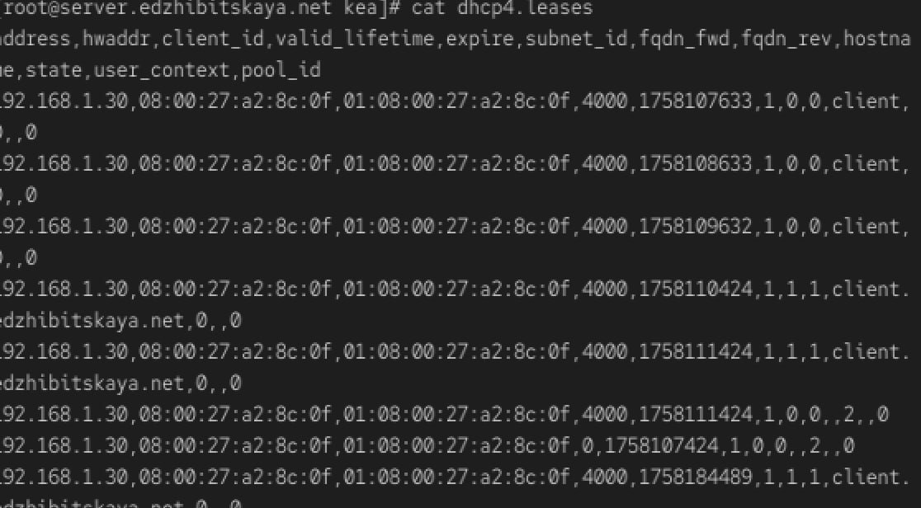

Рис. 18: Выданные адреса

Перейдем к настройке обновления DNS-зоны.

Создаем ключ на сервере с Bind9(рис. 19). Поправим права доступа и подкючим ключ в файле(рис. 20 и рис. 21).

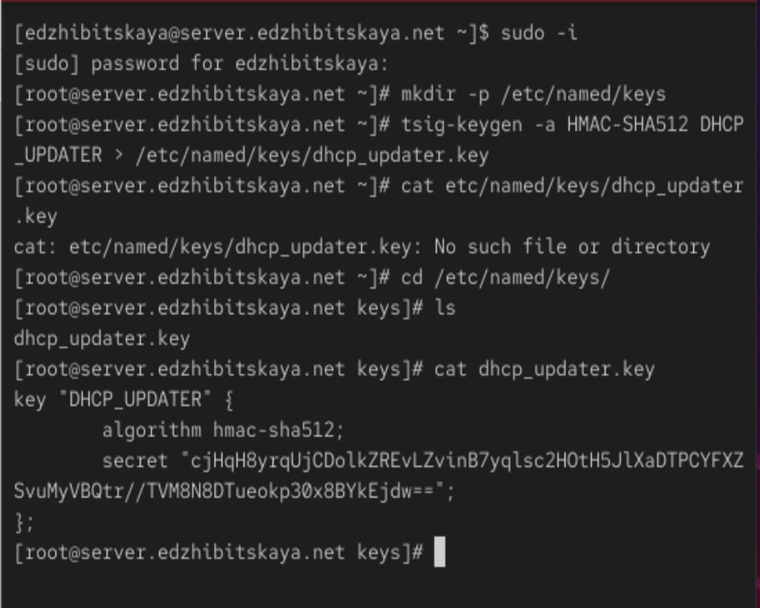

Рис. 19: Создание ключа

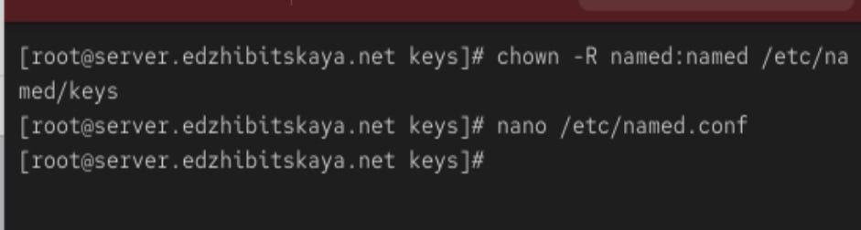

Рис. 20: Права доступа

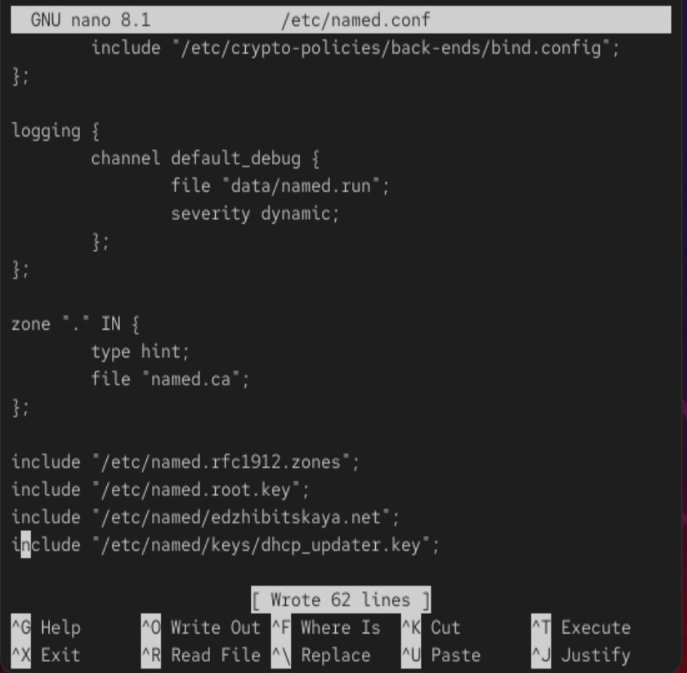

Рис. 21: Подключение в файле

Также разрешим обновление в файле /etc/named/edzhibitskaya.net (рис. 22).

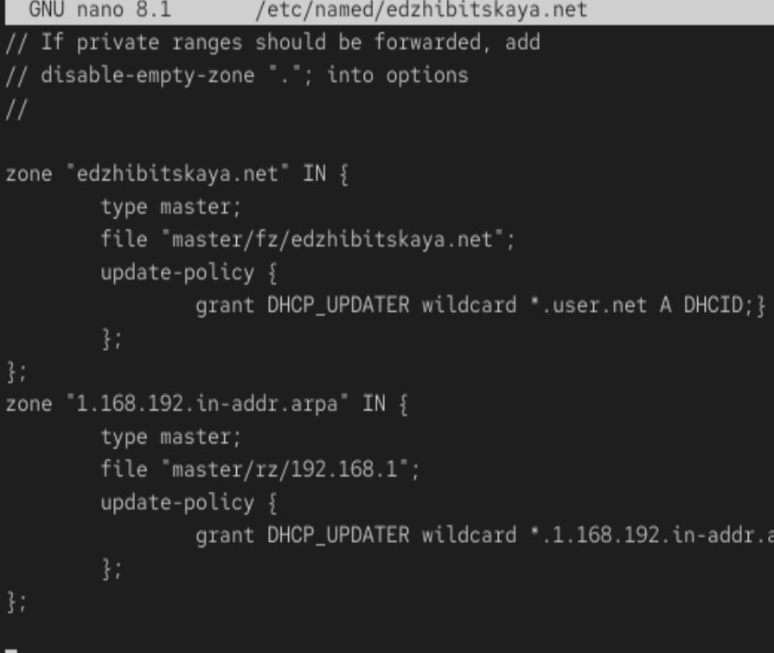

Рис. 22: Разрешение обновления

Проверяем на наличие опечаток, исправялем и перезапускаем named (рис. 23).

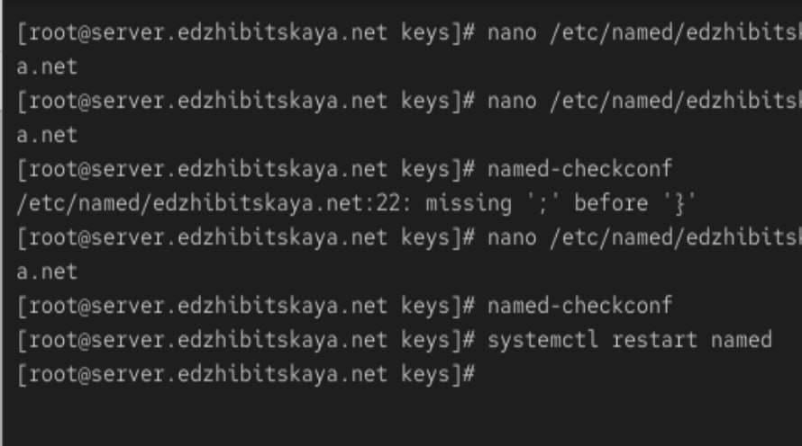

Рис. 23: Перезапуск DNS-сервера

Далее формируем ключ(рис. 24). Меням владельца и поправляем права доступа.

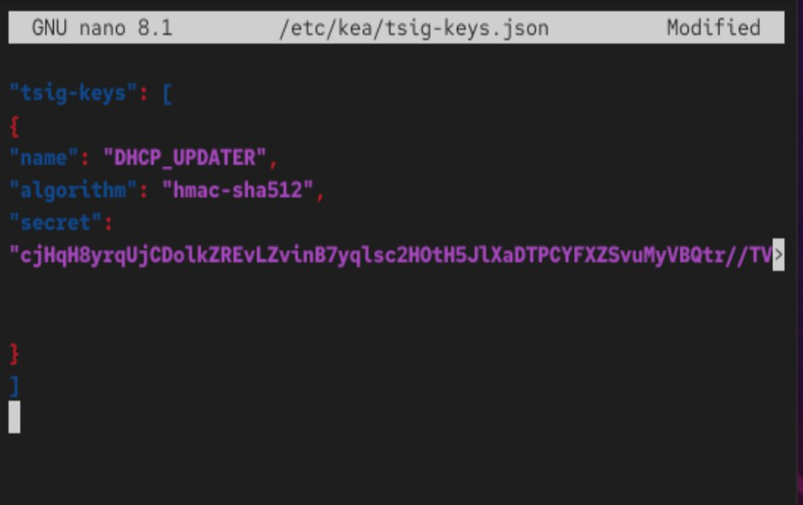

Рис. 24: Формирование ключа

В файле /etc/kea/kea-dhcp-ddns.conf прописываем все настройки(рис. 25).

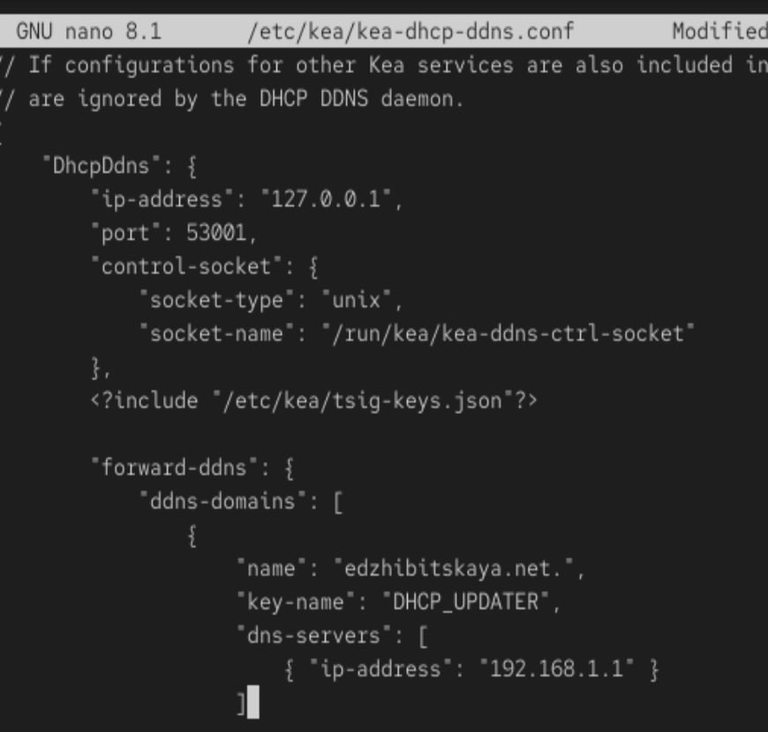

Рис. 25: kea-dhcp-ddns.conf

Проверяем на наличие ошибок, меняем владельца “chown kea:kea /etc/kea/kea-dhcp-ddns.conf” и запускаем службу(рис. 26).

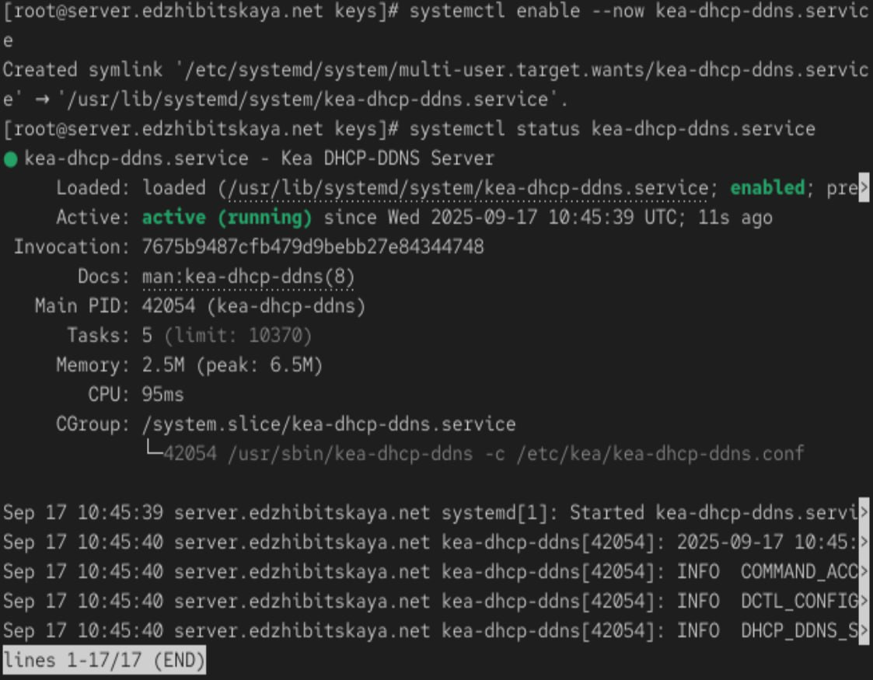

Рис. 26: Запуск dhcp-ddns

Кроме того добавляем изменения в конфигурационный файл /etc/kea/kea-dhcp4.conf(рис. 27). Проверяем на наличие ошибок и запускаем сервер(рис. 28).

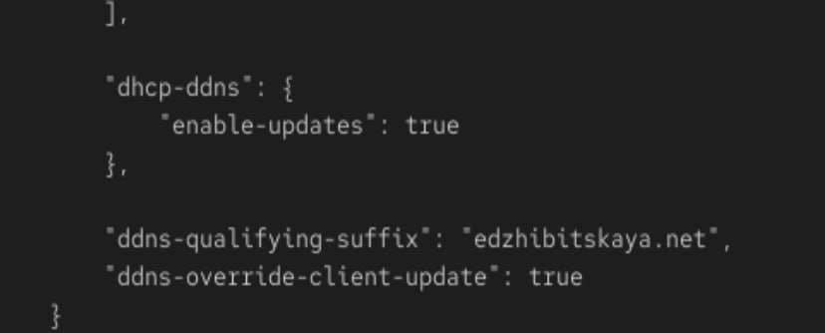

Рис. 27: kea-dhcp4.conf

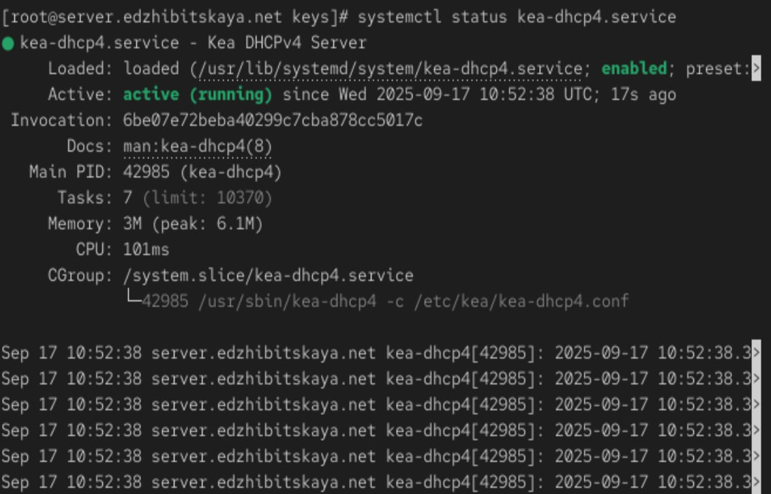

Рис. 28: Запуск dhcp

На машине client переполучаем адрес, в каталоге прямой DNS-зоны появляется файл edzhibitskaya.net.jnl, в котором автоматически вносятся изменения записей зоны(рис. 29 и рис. 30).

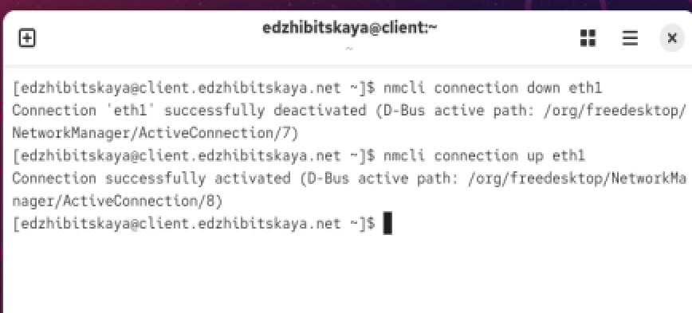

Рис. 29: Переполучение адреса

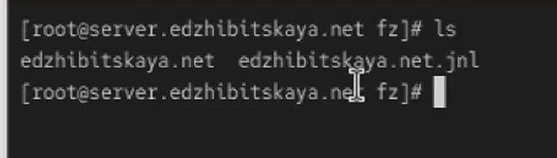

Рис. 30: edzhibitskaya.net.jnl

Анализируем работу DHCP-сервера после настройки обновлений.

На машине client с помощью утилиты dig убедимся в наличии DNS-записи о клиенте в прямой DNS-зоне( рис. 31).

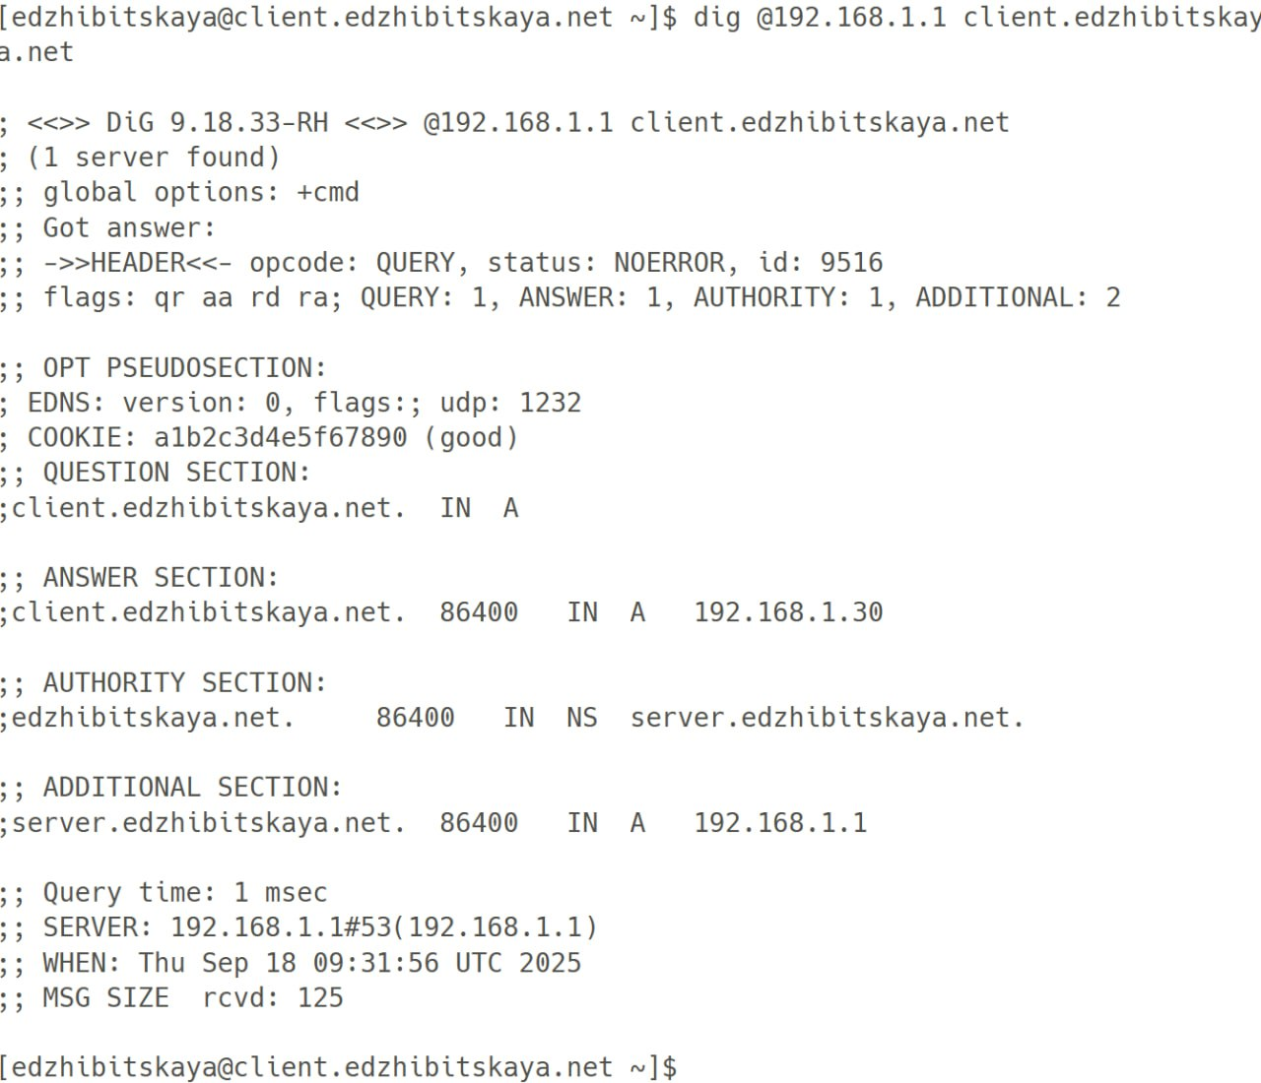

Рис. 31: Запись о клиенте

Наконец внесем изменения в настройки окружения.

На виртуальной машине server в каталог для внесения изменений в настройки внутреннего окружения /vagrant/provision/server/, создаем каталог dhcp, в который помещяем соответствующие подкаталоги конфигурационные файлы DHCP( рис. 32).

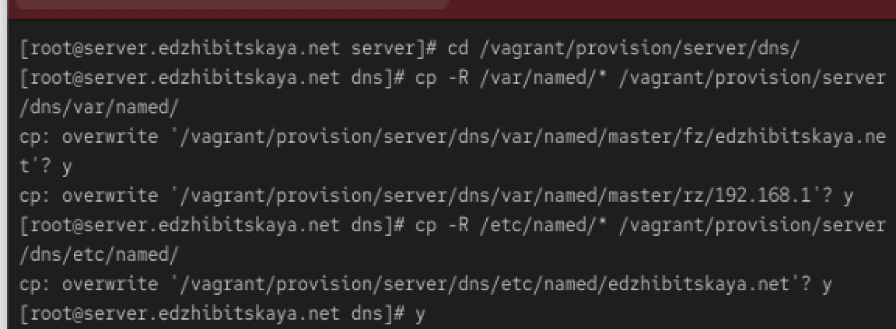

Рис. 32: Каталог DHCP

Затем заменим файл сервера( рис. 33).

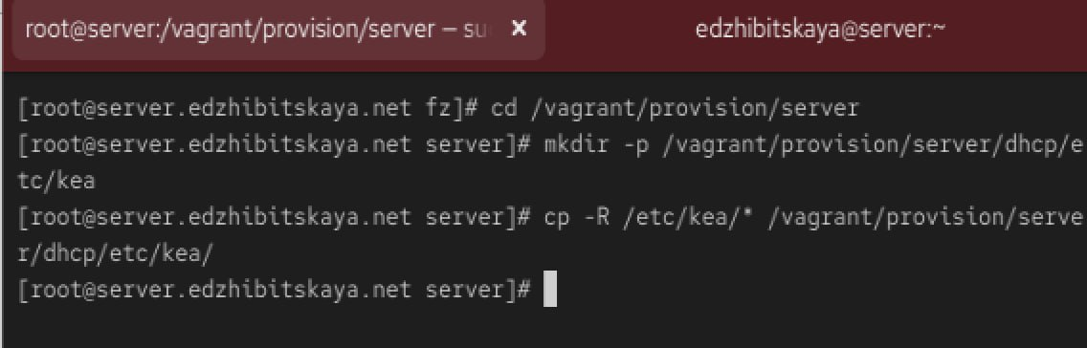

Рис. 33: Замена файлов

Далее создаем файл и добавляем туда скрипт( рис. 34 и рис. 35).

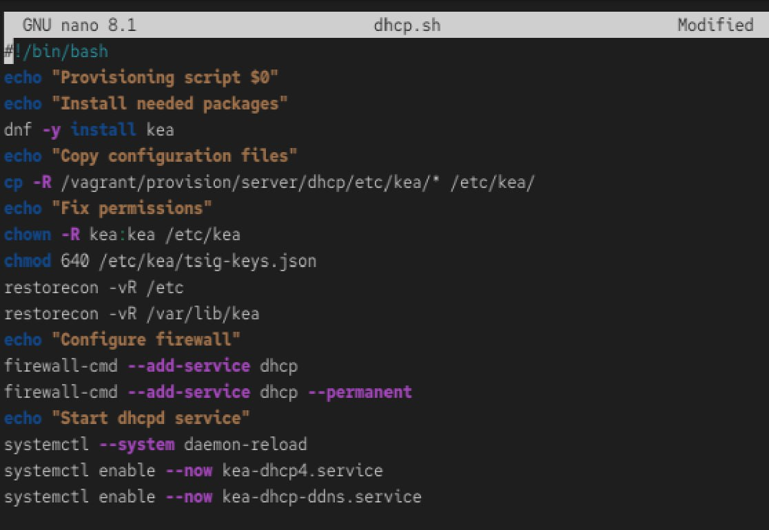

Рис. 34: Создание файла

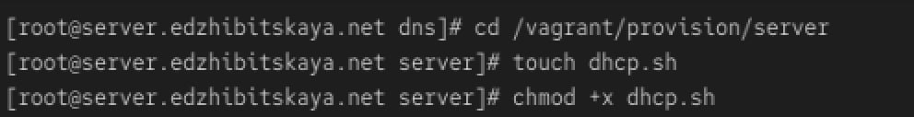

Рис. 35: Файл dhcp.sh

Завершаем работу(рис. 36).

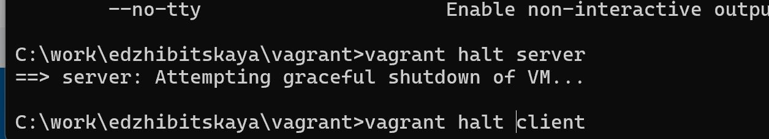

Рис. 36: Выключение

# 3 Контрольные вопросы

* В каких файлах хранятся настройки сетевых подключений?

/etc/NetworkManager/system-connections/ (управляется через NetworkManager)

* За что отвечает протокол DHCP?

DHCP (Dynamic Host Configuration Protocol) отвечает за автоматическую выдачу клиентам сетевых настроек: IP-адреса, маски подсети, шлюза по умолчанию и адресов DNS-серверов.

* Поясните принцип работы протокола DHCP. Какими сообщениями обмениваются клиент и сервер, используя протокол DHCP?

Он выделяет каждому компьютеру произвольный свободный IP-адрес из определённого администратором диапазона

* В каких файлах обычно находятся настройки DHCP-сервера? За что отвечает каждый из файлов?

/etc/dhcp/dhcpd.conf- содержит все настройки — объявление подсетей, пулы адресов, шлюзы, DNS-серверы, время аренды и т.д.

/var/lib/dhcp/dhcpd.leases - автоматически ведется демоном dhcpd, хранит историю выданных адресов, кому и на какой срок.

* Что такое DDNS? Для чего применяется DDNS?

Это технология, позволяющая автоматически обновлять записи на DNS-сервере в реальном времени

* Какую информацию можно получить, используя утилиту ifconfig? Приведите примеры с использованием различных опций.

Показывает конфигурацию сетевых интерфейсов (IP-адрес, маску, MAC-адрес), статистику по приему/передаче данных (RX/TX).

ifconfig – показать все активные интерфейсы.

ifconfig eth0 – показать информацию только для интерфейса eth0.

ifconfig eth0 up – включить (up) интерфейс eth0.

* Какую информацию можно получить, используя утилиту ping?

Проверяет доступность узла в сети и качество соединения (время отклика, потерю пакетов).

# 4 Выводы

В ходе работы были изучены принципы работы DHCP и приобретены навыки по установке и конфигурированию DHCP-сервера.

# Список литературы

[ТУИС] (https://esystem.rudn.ru/pluginfile.php/2854738/mod_resource/content/8/003-dhcp.pdf)